Автономная некоммерческая организация «Профессиональная образовательная организация «Московский Международный Колледж»

Специальность:09.02.07 Информационные системы и программирование

Дисциплина: Разработка кода

**ОТЧЕТ**

**Практическая работа № 4**

**На тему: Построение диаграмм использования вариантов с помощью специализированных языков**

Выполнил студент группы: И-9-23 Марасулов Азизбек

Оценка:

Проверил(-а): Лихторенко О. С.

г. Москва

2024 г.

**Краткая теория:**

**Диаграмма вариантов использования в UML** — это диаграмма, отражающая отношения между акторами и прецедентами и являющаяся составной частью модели прецедентов, позволяющей описать систему на концептуальном уровне.

**Цель работы:**

Приобретение умения написания диаграммы прецендентов с использованием специализированного языка UML.

**Порядок выполнения работы:**

1.Изучение теоретического материала.

2.Практическая часть.

**Листинги:**

@startuml

actor Пользователь

Пользователь -- (Вход в приложение)

(Вход в приложение) #khaki

(Войти) --> (Вход в приложение)

(Войти) #khaki

(Регистрация) --> (Вход в приложение)

(Регистрация) #khaki

Пользователь -- (Поиск работы)

(Поиск работы) #lightcyan

(Посмотреть список вакансий) --> (Поиск работы)

(Посмотреть список вакансий) #lightcyan

(Посмотреть список вакансий) --> (Подать вакансии)

(Подать вакансии) #lightcyan

(Посмотреть список вакансий) --> (Отклик на вакансию)

(Отклик на вакансию) #lightcyan

(Отклик на вакансию) --> (Получение уведомления)

(Получение уведомления) #lightcyan

@enduml

**Изображение диаграмммы:**

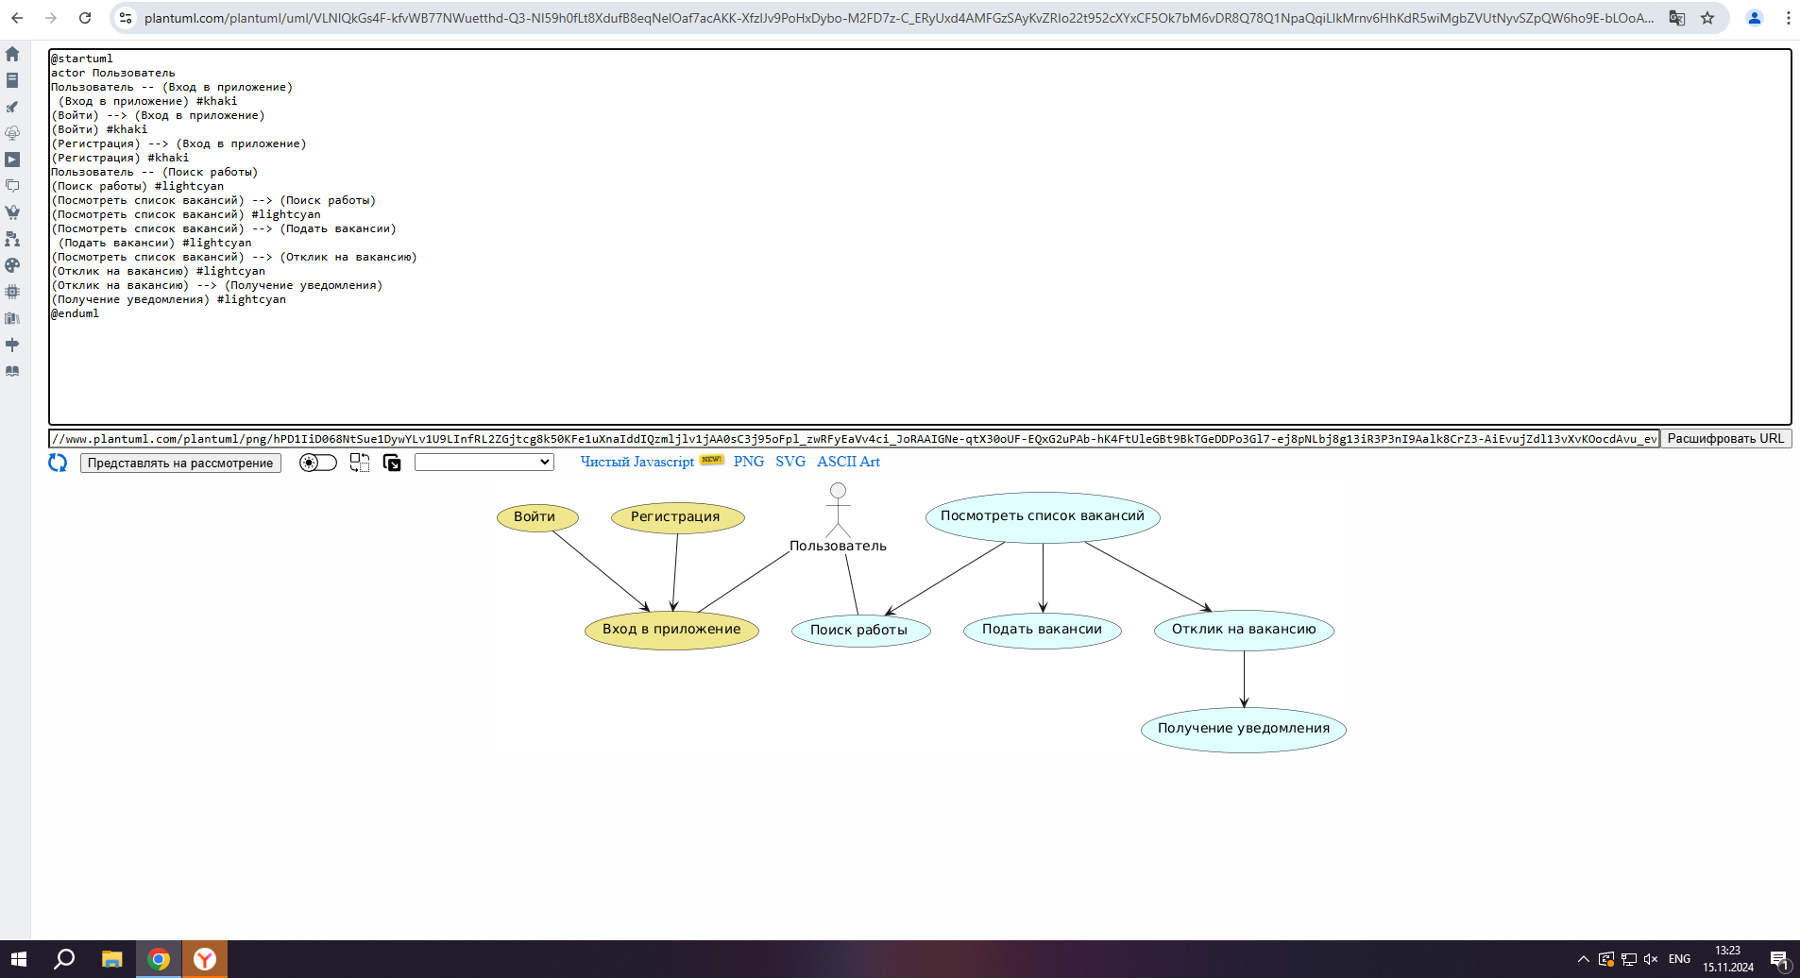

**Вывод:**

В ходе работы я приобрел навык умения раскрасить диаграммы прецендентов.